Лабораторная работа №1

Введение. Понятие информационного взаимодействия. Элементы эргономики с точки зрения человеко-машинного взаимодействия.

1 Цели работы

1.1 Закрепить теоретические знания по разработке пользовательского интерфейса.
1.2 Получить практические навыки по проведению этапов предварительного и высокоуровневого проектирования интерфейса пользователя.

2 Задание

2.1 Описать приложение из своего варианта по информационному типу взаимодействия с пользователем, описать полностью его интерфейс.
2.2 На каких уровнях происходит данное взаимодействие.
2.3 От чего зависит успешное восприятие данного приложения.
2.4 Составить отчет со скриншотами, пояснениями и выводом.
3 Краткие теоретические сведения
В настоящее время, высокий уровень развития технологий позволил сделать мощные вычислительные машины (ЭВМ) доступными для большинства потребителей, что привело к повсеместному использованию персональных компьютеров практически во всех сферах человеческой деятельности. Из-за значительного увеличения числа пользователей также возросло и количество программистов, не имеющих достаточного опыта взаимодействия с ПК и плохо знающих предметную область, с которой они работают. Это приводит огромным тратам ресурсов в пустую, ведь ПК предоставляют мощные средства разработки с практически неограниченным спектром возможностей, а некоторые пользователь могут работать лишь с 20-30% от всего функционала системы. Для решения данной проблемы необходимо обратить внимание на такое понятие как информационное взаимодействие. Успешное информационное взаимодействие между пользователем и ЭВМ, значительно ускорит процесс знакомства программиста с информационной средой, а также будет способствовать совершенствованию его навыков использования обширного функционала того или иного приложения. Любая программа или операционная среда должна быть оборудована всеми необходимыми средствами, необходимыми для создания и поддержания успешного информационного взаимодействия.

4 Информационное взаимодействие

Информационное взаимодействие – это процесс, подразумевающий передачу информации.
Термин “информация” происходит от латинского “informatio”, что в переводе на русский язык означает “осведомление”, “разъяснение”, и, по сути, предполагает наличие какой-либо формы диалога между отправителями и получателями информации. Иными словами, это некая форма взаимодействия между двумя объектами, которая приводит к изменению знаний одного из этих объектов. Это и есть информационное взаимодействие.
Для того, чтобы процесс передачи знаний от одного объекта к другому был успешным, необходимо соблюдение ряда условий, который может быть представлен в виде пяти компонентов:

1. физического;
2. сигнального;
3. лингвистического;
4. семантического;
5. прагматического.

Для более ясного понимания предметной области рассмотрим все вышеперечисленные компоненты по отдельности.
В качестве примера рассмотрим наиболее понятную для программистов среду. Например, Visual Studio – мощный инструмент для создания программного обеспечения (рис. 1).

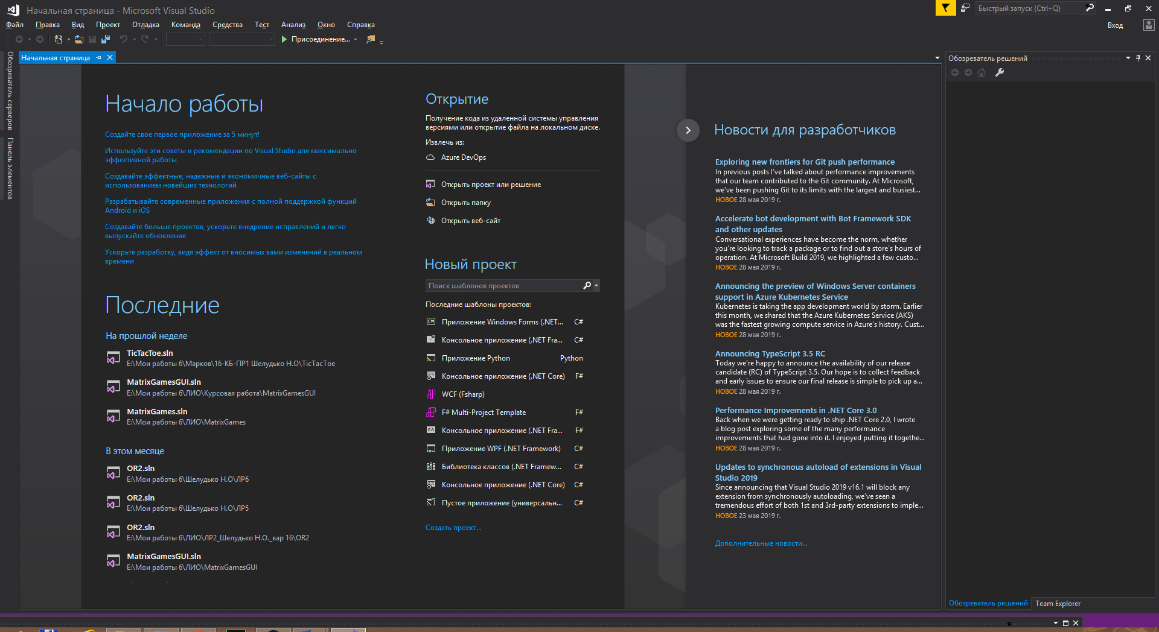
Рисунок 1 – интерфейс Visual Studio

Проанализируем все пять компонент информационного взаимодействия с данной средой.

- Физическая компонента – обеспечивается посредством нажатия различных клавиш на клавиатуре и компьютерной мыши. Служит не только для банального ввода кода, но и для доступа к различным функциям Visual studio, посредством комбинаций клавиш или панели инструментов.

- Сигнальная компонента – при взаимодействии с ПК пользователь может получать информацию посредством практически любых органов чувств (зрение, слух, тактильное и т.д.). Конкретно в данном случае сигналы передаются посредством информации, отображаемой на мониторе.

- Лингвистическая компонента – выражается в использовании языковых символов, которые будут понятны пользователю. В данном случае имеется ввиду родной язык пользователя.

- Семантическая компонента – должна отвечать на вопрос: как мы используем данное приложение? Каковы средства достижения цели? Функционал Visual Studio позволяет производить такие операции как: форматирование кода, быстрый рефакторинг, проведение Unit-тестов, манипуляция функциональными элементами интерфейса при создании форм и окон и т.д.

- Прагматическая компонента – отвечает на вопрос: ради чего мы использовали данное приложение (цель)? Обычно использование такого мощного инструмента как Visual studio обосновывается необходимостью создать качественный, протестированный, готовый программный продукт, не нуждающийся в существенных переработках.

Стоит отметить, что присутствие всех вышеперечисленных компонентов в большей степени зависит от реализации интерфейса приложения. Только доступный и понятный интерфейс, обладающий хорошей структуризацией своих функциональных элементов и привлекательным внешним видом, содержащий необходимые контекстные справки, гармонично вписывающиеся в дизайн всего приложения, и не требующий от пользователя выполнения избыточного количества интеллектуальных, а также физических операций для выполнения какого-либо действия, может гарантировать обеспечение хорошего информационного взаимодействия между человеком и ПО.

В примере, рассмотренном выше описывается смешанное взаимодействие, когда человек работает с компьютером. Однако эта ситуация не является единственной. Существуют и другие виды взаимодействий, которые делятся на следующие классы:

– 1-й класс – взаимодействие искусственных (технических) систем;
– 2-й класс – взаимодействие смешанных систем;
– 3-й класс – взаимодействие естественных (живых) систем.

К первому классу относятся информационные взаимодействия в технических системах. Говоря простым языком – это взаимодействие компьютера с компьютером.

Ко второму классу – информационные взаимодействия типа “живой организм – искусственный орган”, “человек – машина”, “живой исследователь – неживой объект исследований” и т. д.

К третьему классу относятся информационные взаимодействия, действующие в пределах от молекулярно-генетического уровня до уровня социальных сообществ. В качестве примера может служить взаимодействие одного человека с другим.

Таким образом можно сказать, что информационные взаимодействия могут отличаться по своей структуре в зависимости от класса этого взаимодействия. Например, самый первый, физический, компонент любого взаимодействия в 1 классе (искусственные взаимодействия) будет выражаться наличием различных датчиков, каналов передачи информации и других устройств для обмена данными между машинами. Если же речь идёт о втором классе взаимодействий (смешанном), то физический компонент уже выступает в роли клавиатуры, манипулятора, джойстика и других инструментов, способных отслеживать изменения в состоянии человека.
В таблице, приведённой ниже присутствует краткое описание каждого компонента информационного взаимодействия в зависимости от класса взаимодействия (таблица 1).

Таблица 1 – Информационные взаимодействия
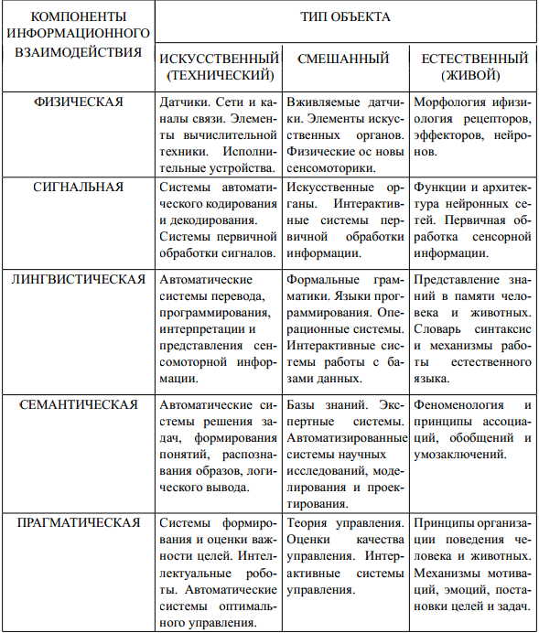
Варианты заданий

- Стандартное приложение Windows Paint.
- Стандартное приложение Windows "Калькулятор".
- Стандартное приложение Windows "Блокнот".
- Microsoft Word.
- Windows Media.
- Web-браузер (на ваш выбор).
- Проводник.
- Средство просмотра изображений Windows.
- Фотоальбом Windows Live.
- Киностудия Windows Live.
- Стандартное служебное приложение "Планировщик заданий".
- Стандартное приложение Windows WordPad.

